Дистанционное занятие в детском объединении «Детская фантазия».
Дата проведения занятия: 12.10.2021г.
ТЕМА ЗАНЯТИЯ: Осеннее дерево, работа с пластилином.
ЦЕЛИ И ЗАДАЧИ ЗАНЯТИЯ:
Формировать умение работать с пластилином, пробуждать интерес к лепке, освоение новых приемов работы с пластилином и создание с их помощью сюжетных картин, обучение умению ориентироваться на листе бумаги, развитие мелкой моторики пальцев рук детей, ознакомление с окружающим миром, развитие эмоций и фантазии, развитие пространственного мышления и творческих способностей, воспитание у детей художественного вкуса, совершенствовать технику работы с пластилином.
Материал и оборудование.
Пластилин, картон, стек, дощечка для пластилина.
СОДЕРЖАНИЕ ЗАНЯТИЯ:

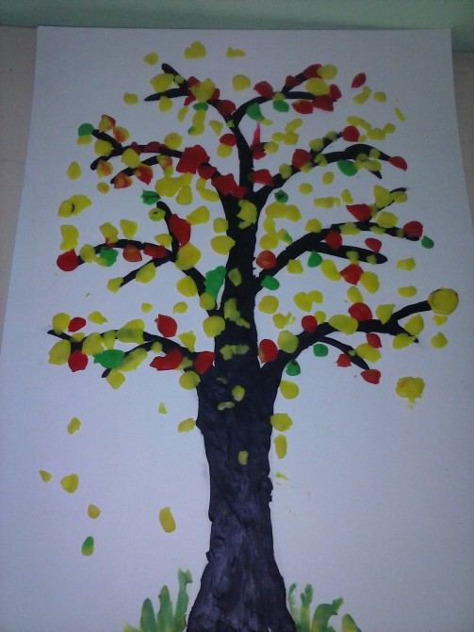
https://yandex.ru/video/preview/?filmId=11855697396733183646&p=1&parent-reqid=1633763966480731-16958398944198887904-vla1-3224-vla-l7-balancer-8080-BAL-7818&path=wizard&text=осеннее+дерево+пластилинография+подготовительная+группа&wiz_type=vital
Итог занятия:
-Анализ и оценка работ
-Выставка работ.

